2023年度

泸州市交通运输局
单位决算

目录
第一部分 单位概况 3
一、 主要职责 3
二、机构设置 5
第二部分 2023年度单位决算情况说明 6
一、收入支出决算总体情况说明 6
二、收入决算情况说明 7
三、支出决算情况说明 7
四、财政拨款收入支出决算总体情况说明 8
五、一般公共预算财政拨款支出决算情况说明 9
六、一般公共预算财政拨款基本支出决算情况说明 14
七、财政拨款“三公”经费支出决算情况说明 15
八、政府性基金预算支出决算情况说明 17
九、国有资本经营预算支出决算情况说明 17
十、其他重要事项的情况说明 17
第三部分 名词解释 20
第四部分 附件 26
第五部分 附表 27
一、收入支出决算总表 27
二、收入决算表 27
三、支出决算表 27
四、财政拨款收入支出决算总表 27
五、财政拨款支出决算明细表 27
六、一般公共预算财政拨款支出决算表 27
七、一般公共预算财政拨款支出决算明细表 27
八、一般公共预算财政拨款基本支出决算表 27
九、一般公共预算财政拨款项目支出决算表 27
十、政府性基金预算财政拨款收入支出决算表 27
十一、国有资本经营预算财政拨款收入支出决算表 27
十二、国有资本经营预算财政拨款支出决算表 27
十三、财政拨款“三公”经费支出决算表 27

第一部分 单位概况

主要职责
（一）贯彻执行国家和省有关交通运输行业的方针政策、法律法规，组织拟订并监督实施公路、水路、民航、邮政等行业规划、政策和标准，参与编制铁路发展规划和年度计划，会同有关部门组织编制综合运输体系规划，参与拟订物流业发展战略和规划。
（二）拟订全市交通运输政策文件，负责本部门依法行政工作，落实行政执法责任制。指导行业有关体制改革工作和交通特许经营的管理。
（三）承担道路、水路交通运输市场监督责任。组织制定道路、水路运输有关政策和运营规范并监督实施，指导城乡客运管理工作，指导出租汽车行业管理工作，会同有关部门制定运输价格。
（四）负责水上交通管制、运输船舶及相关水上设施检验、登记和防止污染、救助打捞、通讯导航、危险品运输的监督管理工作，负责船员管理相关工作。指导水上交通安全事故、船舶及相关水上设施污染事故的应急处置，依法组织或参与事故调查处理工作。
（五）负责提出公路、水路、民航、邮政固定资产投资规模和市财政性资金安排建议；会同有关部门拟订公路、水路有关规费政策并监督实施，提出有关财政、土地、价格等政策建议；指导交通运输行业审计工作。
（六）承担公路、水路建设市场监管责任。组织协调公路、水路有关重点工程建设和工程质量。负责对公路、水路工程项目的招标活动的监督执法。指导交通运输基础设施管理和维护，承担有关重要设施的管理和维护。按规定负责港口规划和港口岸线使用管理工作，会同有关部门组织实施交通运输行业职业资格管理工作。
（七）组织协调国家及省重点物资和紧急客货运输，负责全市重点干线路网运行监测和协调。组织协调地方交通战备工作，承担国防交通动员有关工作。
（八）贯彻执行国家和省有关交通科技政策，指导实施交通行业计量、质量、技术标准和规范工作，组织重大科技开发，推动行业科技创新和进步。指导全市交通运输信息化建设，监测分析运行情况，开展相关统计工作，发布有关信息；指导公路、水路行业环境保护和节能减排工作。
（九）负责公路、水路、铁路、民航、邮政有关涉外工作，指导全市交通行业招商引资和利用外资工作，开展对外经济技术交流与合作。
（十）负责指导交通运输综合执法和队伍建设有关工作。
（十一）负责职责范围内的安全生产和职业健康、生态环境保护、审批服务便民化等工作。
（十二）完成市委、市政府交办的其他任务。

二、机构设置

泸州市交通运输局下属二级预算单位4个，其中行政单位0个，参照公务员法管理的事业单位1个（泸州市交通运输局公路水运工程质量监督站），其他事业单位3个（泸州市交通应急指挥信息中心、泸州市民航发展中心、泸州高铁站站区服务中心）。
纳入泸州市交通运输局2023年度单位决算编制范围的二级预算单位包括：
泸州市交通运输局公路水运工程质量监督站
泸州市交通应急指挥信息中心
泸州市民航发展中心
泸州高铁站站区服务中心

第二部分 2023年度单位决算情况说明

一、收入支出决算总体情况说明
2023年度收、支总计均为89569.97万元。与2022年度相比，收、支总计各减少36583.52万元，下降29%。主要变动原因是项目资金减少3.66亿，其中一般公共预算减少4.52亿（其中国道246线、353线泸县立石镇至江阳区江北镇段公路工程项目资金较上年减少1.66亿，泸州市铁路规划和建设合作协议项目减少1.18亿，以及泸永高速拆迁补助等项目减少1.68亿），政府性基金预算增加0.86亿（2023年新增泸州市纳溪区大旺竹海景区建设项目及配套工程项目、泸州城市绿色交通基础设施一体化建设项目等共计1.8亿，同时白沙长江大桥项目今年减少1亿）。
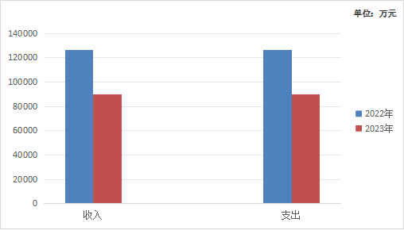
（图1：收、支决算总计变动情况图）（柱状图）

二、收入决算情况说明
2023年度本年收入合计89569.97万元，其中：一般公共预算财政拨款收入61446.37万元，占比68.6%；政府性基金预算财政拨款收入28123.6万元，占比31.4%；国有资本经营预算财政拨款收入0万元，占0%；上级补助收入0万元，占0%；事业收入0万元，占0%；经营收入0万元，占0%；附属单位上缴收入0万元，占0%；其他收入0万元，占0%。
（注：数据来源于财决01表，仅罗列本单位涉及的收入。）
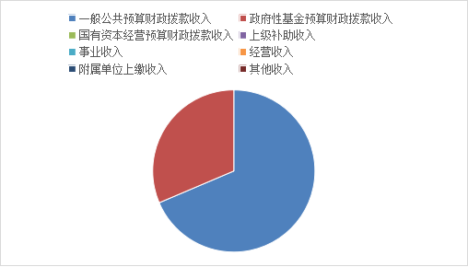
（图2：收入决算结构图）（饼状图）

三、支出决算情况说明
2023年度本年支出合计89569.97万元，其中：基本支出2802.89万元，占3.13%；项目支出86767.08万元，占96.87%；上缴上级支出0万元，占0%；经营支出0万元，占0%；对附属单位补助支出0万元，占0%。
（注：数据来源于财决04表，仅罗列本单位涉及的支出。）
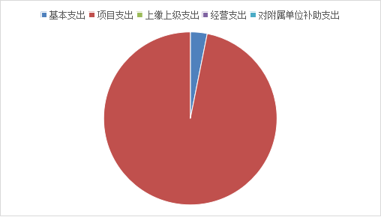
（图3：支出决算结构图）（饼状图）

四、财政拨款收入支出决算总体情况说明
2023年度财政拨款收、支总计均为89569.97万元。与2022年度相比，财政拨款收、支总计各减少36583.52万元，下降29%。主要变动原因是项目资金减少3.66亿，其中一般公共预算减少4.52亿（其中国道246线、353线泸县立石镇至江阳区江北镇段公路工程项目资金较上年减少1.66亿，泸州市铁路规划和建设合作协议项目减少1.18亿，以及泸永高速拆迁补助等项目减少1.68亿），政府性基金预算增加0.86亿（2023年新增泸州市纳溪区大旺竹海景区建设项目及配套工程项目、泸州城市绿色交通基础设施一体化建设项目等共计1.8亿，同时白沙长江大桥项目今年减少1亿）。
（注：数据来源于财决01-1表）
（图4：财政拨款收、支决算总计变动情况）（柱状图）

五、一般公共预算财政拨款支出决算情况说明

（一）一般公共预算财政拨款支出决算总体情况
2023年度一般公共预算财政拨款支出61446.37万元，占本年支出合计的68.6%。与2022年度相比，一般公共预算财政拨款支出减少45189.83万元，下降42.38%。主要变动原因是国道246线、353线泸县立石镇至江阳区江北镇段公路工程项目资金较上年减少1.66亿，泸州市铁路规划和建设合作协议项目减少1.18亿，以及泸永高速拆迁补助等项目减少1.68亿。
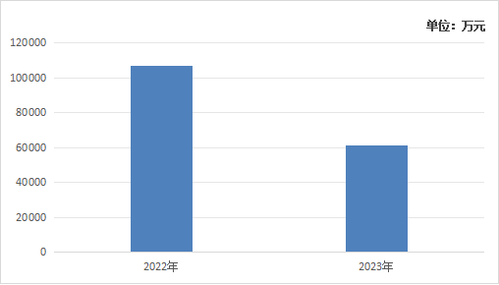
（图5：一般公共预算财政拨款支出决算变动情况）（柱状图）

（二）一般公共预算财政拨款支出决算结构情况
2023年度一般公共预算财政拨款支出61446.37万元，主要用于以下方面：一般公共服务支出25.3万元，占0.04%；社会保障和就业支出546.96万元，占0.89%；卫生健康支出85.58万元，占0.14%；城乡社区支出8300万元，占13.51%；交通运输支出52290.68万元，占85.1%；住房保障支出197.85万元，占0.32%。
（注：数据来源于财决01-1表，仅罗列本单位涉及的全部功能分类科目，至类级。）

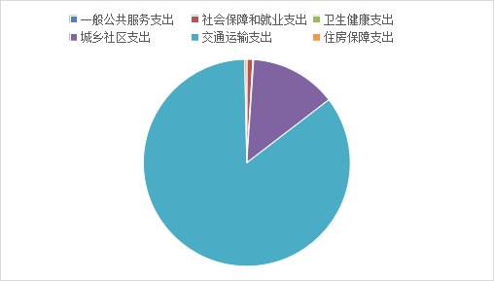
（图6：一般公共预算财政拨款支出决算结构）（饼状图）

（三）一般公共预算财政拨款支出决算具体情况
2023年度一般公共预算支出决算数为61446.37，完成预算91.07%。其中：
1.一般公共服务（类）组织事务（款）其他组织事务支出（项）： 支出决算为25.3万元，完成预算100%，决算数等于预算数。
2.社会保障和就业（类）行政事业单位养老支出（款）行政单位离退休（项）：支出决算为280.9万元，完成预算95.1%，决算数小于预算数，主要原因为未纳入社保基金发放统筹外退休费0.8万元、退休一次性补助1.95万元未支付。
3.社会保障和就业（类）行政事业单位养老支出（款）事业单位离退休（项）：支出决算为6.25万元，完成预算100%，决算数等于预算数。
4.社会保障和就业（类）行政事业单位养老支出（款）机关事业单位基本养老保险缴费支出（项）：支出决算为173.21万元，完成预算99.23%。
5.社会保障和就业（类）行政事业单位养老支出（款）机关事业单位职业年金缴费支出（项）：支出决算为86.6万元，完成预算90.8%。
6.卫生健康（类）行政事业单位医疗（款）行政单位医疗（项）：支出决算为47.24万元，完成预算91.85%。
7.卫生健康（类）行政事业单位医疗（款）事业单位医疗（项）：支出决算为22.52万元，完成预算75.13%。
8.卫生健康（类）行政事业单位医疗（款）公务员医疗补助（项）：支出决算为13.82万元，完成预算76.78%。
9.城乡社区支出（类）城乡社区管理事务（款）其他城乡社区管理事务支出（项）：支出决算为8300万元，完成预算100%，决算数等于预算数。
10.交通运输支出（类）公路水路运输（款）行政运行（项）：支出决算为1456.72万元，完成预算98.49%。
11.交通运输支出（类）公路水路运输（款）一般行政管理事务（项）：支出决算为1225.68万元，完成预算91.74%。
12.交通运输支出（类）公路水路运输（款）公路建设（项）：支出决算为2000万元，完成预算100%，决算数等于预算数。
13.交通运输支出（类）公路水路运输（款）其他公路水路运输支出（项）：支出决算为10196.52万元，完成预算100%。
14.交通运输支出（类）铁路运输（款）其他铁路运输支出（项）：支出决算为12223.5万元，完成预算100%。
15.交通运输支出（类）民用航空运输（款）其他民用航空运输支出（项）：支出决算为24000万元，完成预算100%，决算数等于预算数。
16.交通运输支出（类）车辆购置税支出（款）车辆购置税用于公路等基础设施建设支出（项）：支出决算为75.96万元，完成预算18.17%，主要原因为项目未达到支付条件。
17.交通运输支出（类）其他交通运输支出（款）公共交通运营补助（项）：支出决算为1112.3万元，完成预算100%。
18.住房保障支出（类）住房改革支出（款）住房公积金（项）：支出决算为141.02万元，完成预算88.9%。
19.住房保障支出（类）住房改革支出（款）购房补贴（项）：支出决算为56.84万元，完成预算100%，决算数等于预算数。
（注：数据来源于财决01-1表和财决08表，仅罗列本单位涉及的全部功能分类科目，至项级。上述“预算”口径为全年预算数。增减变动原因为决算数<项级>和全年预算数<项级>比较，与预算数持平可以不写原因。）

六、一般公共预算财政拨款基本支出决算情况说明
2023年度一般公共预算财政拨款基本支出2802.89万元，其中：
人员经费2296.45万元，主要包括：基本工资、津贴补贴、奖金、伙食补助费、绩效工资、机关事业单位基本养老保险缴费、职业年金缴费、其他社会保障缴费、其他工资福利支出、离休费、退休费、抚恤金、生活补助、医疗费补助、奖励金、住房公积金、其他对个人和家庭的补助支出等。
公用经费506.44万元，主要包括：办公费、印刷费、咨询费、手续费、水费、电费、邮电费、取暖费、物业管理费、差旅费、因公出国（境）费用、维修（护）费、租赁费、会议费、培训费、公务接待费、劳务费、委托业务费、工会经费、福利费、公务用车运行维护费、其他交通费、税金及附加费用、其他商品和服务支出、办公设备购置、专用设备购置、信息网络及软件购置更新、其他资本性支出等。
（注：数据来源于财决07表和财决08-1表，仅罗列本单位实际支出涉及的经济分类科目。）

七、财政拨款“三公”经费支出决算情况说明

（一）“三公”经费财政拨款支出决算总体情况说明
2023年度“三公”经费财政拨款支出决算为168.28万元，完成预算78.27%，较上年度减少85.54万元，下降33.7%。
（注：上述“预算”口径为全年预算数，包括一般公共预算和政府性基金预算财政拨款支出决算情况。）

（二）“三公”经费财政拨款支出决算具体情况说明
2023年度“三公”经费财政拨款支出决算中，因公出国（境）费支出决算0万元，占0%；公务用车购置及运行维护费支出决算161.28万元，占95.84%；公务接待费支出决算7万元，占4.16%。具体情况如下：
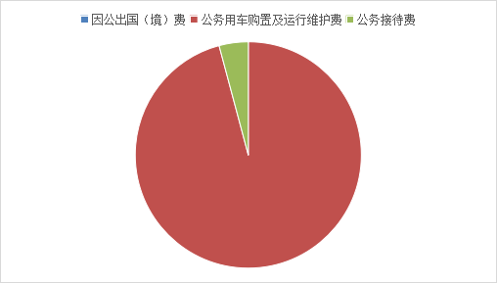
（图7：“三公”经费财政拨款支出结构）（饼状图）
1.因公出国（境）经费支出0万元。
2.公务用车购置及运行维护费支出161.28万元，完成预算87.18%。公务用车购置及运行维护费支出决算比2022年度减少86.17万元，下降34.82%。主要原因是公务用车购置支出较上年减少76.15万元。
其中：公务用车购置支出2.69万元。系2022年更新购置公务用车车辆购置税。
公务用车运行维护费支出158.59万元。主要用于机关运行、运行监测与安全监督管理等工作所需的公务用车燃料费、维修费、过路过桥费、保险费等支出。
3.公务接待费支出7万元，完成预算23.33%。公务接待费支出决算比2022年度增加0.63万元，增长9.9%。主要原因是本年公务接待人次增加。其中：
国内公务接待支出7万元，主要用于交通建设项目招商引资、交通建设项目规划评审、交通项目建设技术咨询论证、国家有关机构对我市交通建设工程检查指导和调查研究、交通建设项目筹融资、交通建设项目竣工验收、市外相关部门来泸交流学习等。国内公务接待43批次，485人次（不包括陪同人员），共计支出7万元，具体内容如下表：
接待项目 | 金额
2022年在建公路水运工程项目造价监督检查接待费 | 1,015.00
广元市交通运输局来泸州交流学习接待费用 | 1,540.00
科信科省厅科信处信息化调研公务接待费 | 1,420.00
苍溪县人民政府考察泸州港口物流商贸运营工作接待费用 | 3,000.00
接待交通运输区域执法调研组费用 | 1,980.00
接待新华社上海分社一行费用 | 1,542.00
接待四川公路工程咨询监理有限公司费用 | 1,240.00
接待省交通运输厅工会到泸州开展“送清凉”活动费用 | 840.00
接待省交通运输厅工会到泸州开展“送温暖”活动费用 | 792.00
接待杭州海康威视公司费用 | 1,200.00
接待自贡市交通运输局莅泸考察学习城乡客运一体化费用 | 2,988.00
接待成都市青白江区交通运输局学习交流费用 | 900.00
接待绵阳市政协费用 | 2,640.00
自贡市交通运输局莅泸调研公务接待费用 | 1,840.00
雅安市交通运输局莅泸调研接待费 | 2,200.00
荣昌区人大常委会莅泸调研接待费 | 2,300.00
江津区交通局莅泸调研接待费 | 1,040.00
接待省交通物流发展中心莅泸调研费用 | 988.00
2023年交通造价管理工作调研公务接待费 | 840.00
全省隧道工程安全专项检查公务接待费 | 1,033.00
省交通运输厅莅临调研接待费用 | 795.00
两高办2023年公务接待费用 | 37,875.00
外事接待支出0万元。

八、政府性基金预算支出决算情况说明
2023年度政府性基金预算财政拨款支出28123.6万元。

九、国有资本经营预算支出决算情况说明
2023年度国有资本经营预算财政拨款支出0万元。

十、其他重要事项的情况说明

（一）机关运行经费支出情况
2023年度，泸州市交通运输局机关运行经费支出506.44万元，比2022年度减少52.77万元，下降9.44%。
（注：数据来源于财决附03表）

（二）政府采购支出情况
2023年度，泸州市交通运输局政府采购支出总额236.5万元，其中：政府采购货物支出0万元、政府采购工程支出0万元、政府采购服务支出236.5万元。主要用于高铁站28名辅助人员费用、泸州—宜宾全国性综合交通枢纽建设方案。授予中小企业合同金额236.5万元，占政府采购支出总额的100%，其中：授予小微企业合同金额69万元，占政府采购支出总额的29.18%。
（注：数据来源于财决附03表）

（三）国有资产占有使用情况
截至2023年12月31日，泸州市交通运输局共有车辆17辆，其中：主要领导干部用车0辆、机要通信用车0辆、特种专业技术用车2辆、应急保障用车7辆、其他用车8辆，其他用车主要是用于机关运行、运行监测与安全监督管理等工作。单价50万元以上通用设备0台（套），单价100万元以上专用设备（不含车辆）0台（套）。
（注：数据来源于财决附03表，按单位决算报表填报数据罗列车辆情况。）

（四）预算绩效管理情况
根据预算绩效管理要求，本单位在2023年度预算编制阶段，组织对交通重大项目前期工作经费、高速高铁办专用经费、成自泸赤高速公路（泸州段）BOT项目营运期补助项目（项目名称）等50个项目开展了预算事前绩效评估，对50个项目编制了绩效目标，预算执行过程中，选取50个项目开展绩效监控，组织对50个项目开展绩效自评，绩效自评表详见第四部分附件。

第三部分 名词解释

1.财政拨款收入：指单位从同级财政部门取得的财政预算资金。
2.事业收入：指事业单位开展专业业务活动及辅助活动取得的收入。
3.经营收入：指事业单位在专业业务活动及其辅助活动之外开展非独立核算经营活动取得的收入。
4.其他收入：指单位取得的除上述收入以外的各项收入。
5.使用非财政拨款结余：指事业单位使用以前年度积累的非财政拨款结余弥补当年收支差额的金额。
6.年初结转和结余：指以前年度尚未完成、结转到本年按有关规定继续使用的资金。
7.结余分配：指事业单位按照会计制度规定缴纳的所得税、提取的专用结余以及转入非财政拨款结余的金额等。
8.年末结转和结余：指单位按有关规定结转到下年或以后年度继续使用的资金。
9. 社会保障和就业（类）行政事业单位离退休（款）行政单位离退休（项）：反映实行归口管理的行政单位开支的离退休经费。
10.社会保障和就业（类）行政事业单位离退休（款）事业单位离退休（项）：反映实行归口管理的事业单位开支的离退休经费。
11.社会保障和就业（类）行政事业单位离退休（款）机关事业单位基本养老保险缴费支出（项）：反映机关事业单位实施养老保险制度由单位缴纳的基本养老保险费支出。
12.社会保障和就业（类）行政事业单位离退休（款）机关事业单位职业年金缴费支出（项）：反映机关事业单位实施养老保险制度由单位实际缴纳的职业年金支出。
13. 社会保障和就业（类）企业改革补助（款）其他企业改革发展补助（项）：反映除企业关闭破产补助、厂办大集体改革补助以外的用于企业改革发展方面的补助。
14.卫生健康（类）行政事业单位医疗（款）行政单位医疗（项）：反映财政部门集中安排的行政单位基本医疗保险缴费经费，未参加医疗保险的行政单位的公费医疗经费，按国家规定享受离休人员、红军老战士待遇人员的医疗经费。
15.卫生健康（类）行政事业单位医疗（款）事业单位医疗（项）：反映财政部门集中安排的事业单位基本医疗保险缴费经费，未参加医疗保险的事业单位的公费医疗经费，按国家规定享受离休人员待遇的医疗经费。
16.卫生健康（类）行政事业单位医疗（款）公务员医疗补助（项）：反映财政部门集中安排的公务员医疗补助经费。
17. 卫生健康（类）行政事业单位医疗（款）其他行政事业单位医疗（项）：反映除上述项目以外的其他用于行政事业单位医疗方面的支出。
18. 城乡社区支出（类）城乡社区管理事务（款）其他城乡社区管理事务支出（项）：反映除行政运行、一般行政管理事务、机关服务、城管执法、工程建设标准规范编制与监管、工程建设管理、市政公用行业市场监管、住宅建设与房地产市场监管、执业资格注册资质审查以外的其他用于城乡社区管理事务方面的支出。
19.交通运输支出（类）公路水路运输支出（款）行政运行（项）：反映行政单位（包括实行公务员管理的事业单位）与公路水路运输相关的基本支出。
20.交通运输支出（类）公路水路运输支出（款）一般行政管理事务（项）：反映行政单位（包括实行公务员管理的事业单位）与公路水路运输相关的未单独设置项级科目的其他项目支出。
21.交通运输支出（类）公路水路运输支出（款）公路建设（项）：反映与公路水路运输相关的新建公路支出，公路改建支出，特大型桥梁建设支出，公路客货运站（场）建设支出。
22.交通运输支出（类）公路水路运输支出（款）公路养护（项）：反映公路养护支出。
23.交通运输支出（类）公路水路运输支出（款）取消政府还贷二级公路收费专项支出（项）：反映按《国务院关于实施成品油价格和税费改革的通知》安排的专项用于各地逐年有序解决已经取消的政府还贷二级收费公路债务偿还、人员安置、养护管理和公路建设等方面的支出。
24.交通运输支出（类）公路水路运输支出（款）其他公路水路运输支出（项）：反映除行政运行、一般行政管理事务、公路建设以外其他用于公路水路运输方面的支出。
25.交通运输支出（类）铁路运输（款）其他铁路运输支出（项）： 反映与铁路运输相关的除行政运行、一般行政管理事务、机关服务、铁路路网建设、铁路还贷专项、铁路安全、铁路专项运输、行业监管以外的其他用于铁路运输方面的支出。
26.交通运输（类）民用航空运输（款）其他民用航空运输支出（项）：反映与民用航空运输相关的除行政运行、一般行政管理事务、机场建设、空管系统建设、民航还贷专项支出、民用航空安全、民航专项运输以外的其他用于民用航空运输方面的支出。
27. 交通运输（类）民航发展基金支出（款）航线和机场补贴（项）：反映民航发展基金收入安排用于货运航空、支线航空、国际航线、中小型民用运输机场（含军民合用机场）的补贴支出。
28. 交通运输（类）政府收费公路专项债券收入安排的支出（款）公路建设（项）：反映政府收费公路专项债券收入安排用于公路建设的公益性资本支出。
29.住房保障支出（类）住房改革支出（款）住房公积金（项）：反映行政事业单位按人力资源和社会保障部、财政部规定的基本工资和津贴补贴以及规定比例为职工缴纳的住房公积金。
30.住房保障支出（类）住房改革支出（款）购房补贴（项）：反映按房改政策规定，行政事业单位向符合条件职工（含离退休人员）、军队（含武警）向转役复员离退休人员发放的用于购买住房的补贴。
31.其他支出（类）其他政府性基金及对应专项债务收入安排的支出（款）其他地方自行试点项目收益专项债券收入安排的支出（项）：反映其他地方自行试点项目收益专项债券收入安排的支出。
32.基本支出：指为保障机构正常运转、完成日常工作任务而发生的人员支出和公用支出。
33.项目支出：指在基本支出之外为完成特定行政任务和事业发展目标所发生的支出。
34.经营支出：指事业单位在专业业务活动及其辅助活动之外开展非独立核算经营活动发生的支出。
35.“三公”经费：指部门用财政拨款安排的因公出国（境）费、公务用车购置及运行费和公务接待费。其中，因公出国（境）费反映单位公务出国（境）的国际旅费、国外城市间交通费、住宿费、伙食费、培训费、公杂费等支出；公务用车购置及运行费反映单位公务用车车辆购置支出（含车辆购置税）及租用费、燃料费、维修费、过路过桥费、保险费等支出；公务接待费反映单位按规定开支的各类公务接待（含外宾接待）支出。
36.机关运行经费：为保障行政单位（含参照公务员法管理的事业单位）运行用于购买货物和服务的各项资金，包括办公及印刷费、邮电费、差旅费、会议费、福利费、日常维修费、专用材料及一般设备购置费、办公用房水电费、办公用房取暖费、办公用房物业管理费、公务用车运行维护费以及其他费用。

（名词解释部分请根据各单位实际列支情况罗列，并根据本单位职责职能增减名词解释内容。）

第四部分 附件

部门预算项目支出绩效自评表（2023年度）

（备注：按照绩效自评工作安排，各单位可在预算管理一体化系统—综合报表查询—预算绩效报表模块中下载本单位“部门预算项目支出绩效自评表（2023年度）”，该表格应作为附件予以公开。）

第五部分 附表

一、收入支出决算总表

二、收入决算表

三、支出决算表

四、财政拨款收入支出决算总表

五、财政拨款支出决算明细表

六、一般公共预算财政拨款支出决算表

七、一般公共预算财政拨款支出决算明细表

八、一般公共预算财政拨款基本支出决算表

九、一般公共预算财政拨款项目支出决算表

十、政府性基金预算财政拨款收入支出决算表

十一、国有资本经营预算财政拨款收入支出决算表

十二、国有资本经营预算财政拨款支出决算表

十三、财政拨款“三公”经费支出决算表

